«Сосулька» МАИ
Схема проезда (прохода):
от метро "Сокол":
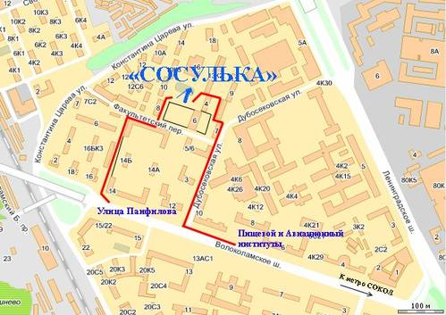
от метро "Войковская" (выход в город из последнего вагона из центра, из стеклянных дверей направо по подземному переходу далее выход налево, потом прямо на мост к МАИ)
